 | Федеральное государственное бюджетное образовательное  учреждение высшего образования  «Пензенский государственный университет»  (ФГБОУ ВО «Пензенский государственный университет»)  Нижнеломовский филиал ФГБОУВО  «Пензенский государственный университет»  (НлФ ФГБОУ ВО «ПГУ»)

Практическая работа №2
по дисциплине: «Поддержка и тестирование программных модулей»
на тему: «Тестирование белым ящиком»

Выполнили:
студент группы 23НФПО
Кириллов А.О.
Веденяпин Д.А.
Мосман А.П.
Принял:
Преподаватель
Кайгородова В.О.

Нижний Ломов, 2025 г.
Цель работы: изучить метод тестирования «Белым ящиком».
Ход работы:
- Разработали программу на C++ для определения вида треугольника, на основе длин его сторон и нахождения его площади.
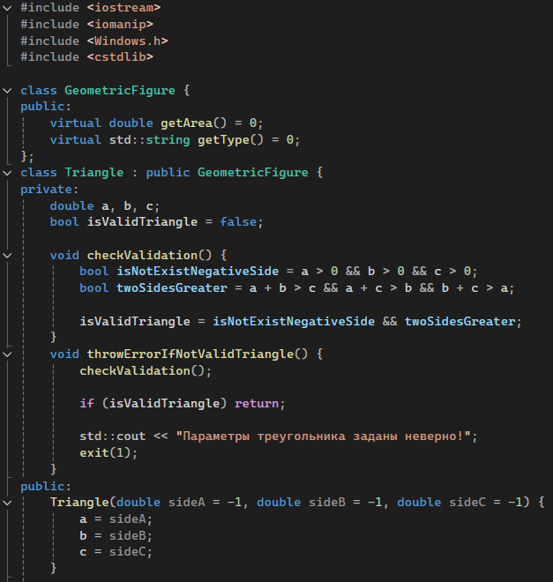
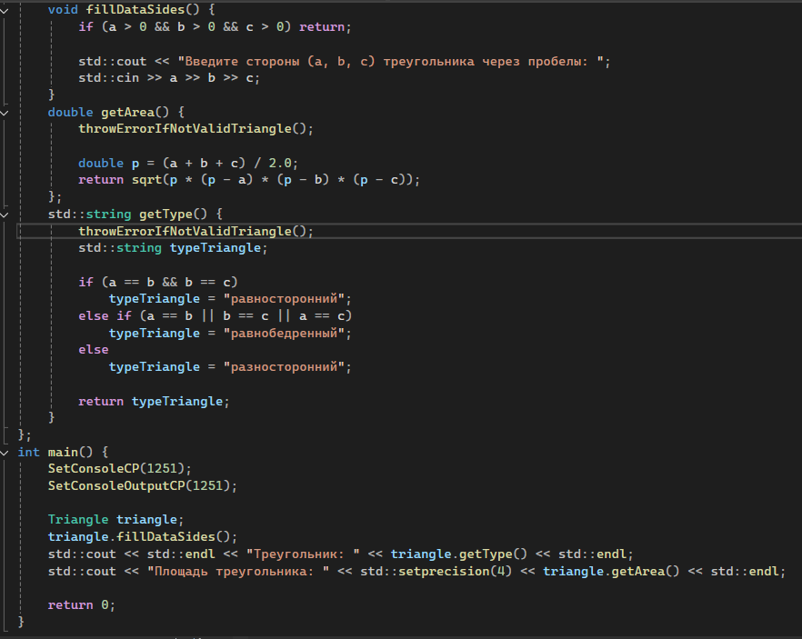
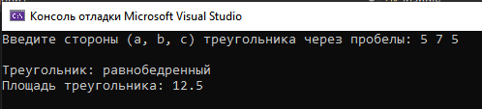

- Подготовили набор тестовых данных для обнаружения ошибок в программе и протестировали ее, записав результаты в таблице.
А | В | С | Ожидаемый результат | Объект проверки
5 | 5 | 5 | Треугольник равносторонний  S=10.83 | Треугольник равносторонний  S=10.83
90 | 80 | 60 | Треугольник разносторонний  S=2353 | Треугольник разносторонний  S=2353
5 | 7 | 5 | Треугольник равнобедренный  S=12.5 | Треугольник равнобедренный  S=12.5

- Разработали программу на C++ для определения вида треугольника, на основе градусов углов. Подготовили набор тестовых данных для обнаружения ошибок в программе и протестировали ее, записав результаты в таблице.
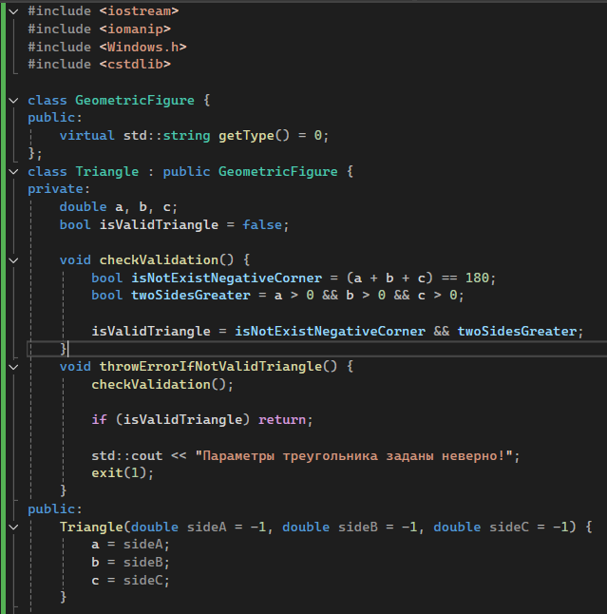
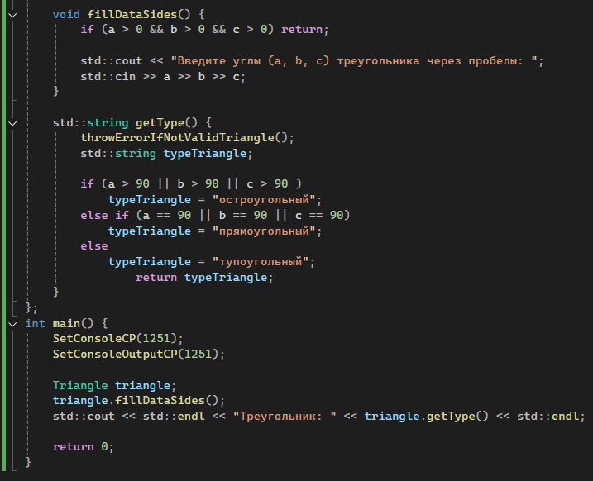
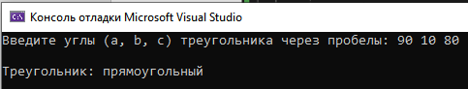

А | В | С | Ожидаемый результат | Объект проверки
90 | 10 | 80 | Треугольник прямоугольный | Треугольник прямоугольный
80 | 20 | 80 | Треугольник остроугольный | Треугольник остроугольный
100 | 10 | 70 | Треугольник тупоугольный | Треугольник тупоугольный

- На основе проведенных тестов составили рекомендации по исправлению ошибок, выявленных в ходе тестирования в виде отчета.
1 Тест: ввод отрицательных или нулевых значений.
Рекомендация: добавить проверку на ввод отрицательных чисел и ввод нулевых значений в случае ввода градусов для угла.
2 Тест: ввод данных некорректного типа
Рекомендация: добавить проверку типа вводимых пользователем значений.
3 Тест: ввод значений углов, сумма которых превышает 180 градусов.
Рекомендация: добавить проверку суммы вводимых значений углов.
Вывод: в ходе работы изучили метод тестирования «Белый ящик», применили его на практике, написав программу для вычисления площади треугольника и определения его типа.

